Форма за присъствие
http://www.rotarydistrict2482.org/ (www.rotary-bulgaria.org)
Предаварителни бележки:
Достъп до модула има от менюто, предназначено за секретари. С този модул се дава възможност за въвеждане на информация за присъствията на седмичните срещи на клубовете
.ДОСТЪП ДО ИНФОРМАЦИЯ ЗА СЕКРЕТАРИ
- Вход за членове
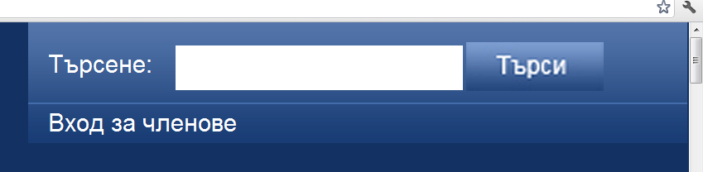
фиг.1

- Въвеждат се Е-мейл адрес и парола.

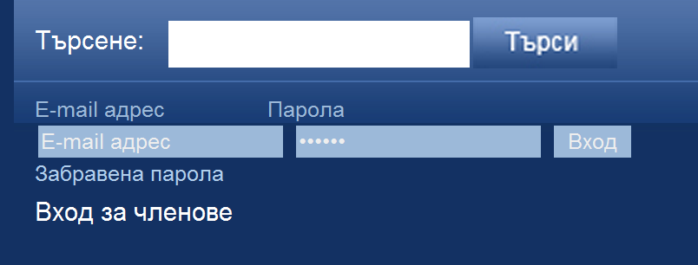
фиг.2

- На мястото на полетата за е-мейл и парола се появява потребителско меню, което е с допълнителни функции, предназначени да оптимизират работата на секретаря (фиг.3)
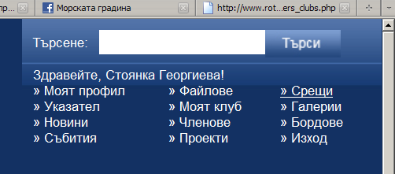
Фиг.3

- Избира се „СРЕЩИ“ и се появява ФОРМА , (фиг.4). за секретарите с опит – полетата са абсолютно същите както в екселския файл.

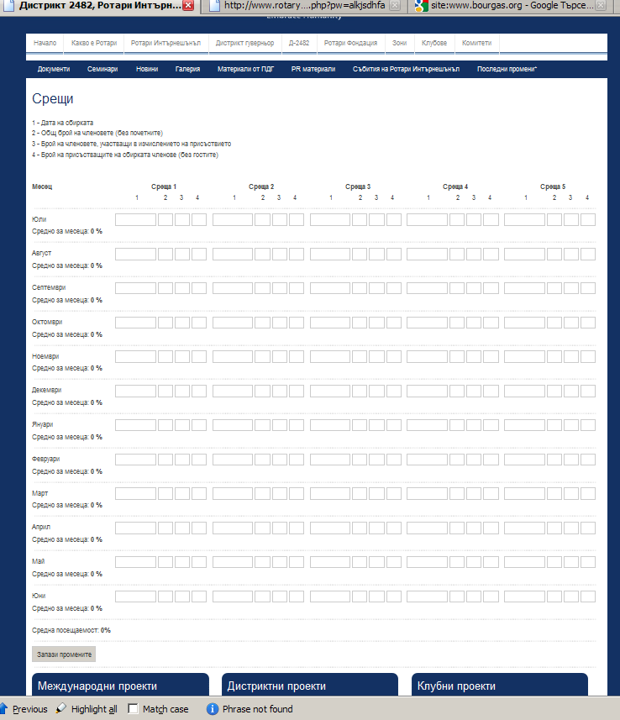

фиг. 4

  - Допуснато е, че максималният брой седмични среши на месец са 5.

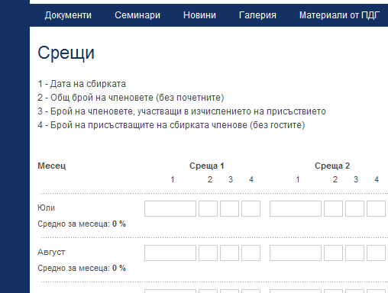

Информацията за конкретна среща се въвежда както следва:

Поле 1: дата във формат ДД.ММ.ГГГГ (31.03.2012)
Поле 2: общ брой на активните членове на клуба (това е постоянно число, но в много клубове не са въведени коректни данни, за да могат да се изпозлват автоматично)
Поле 3: брой на членовете, които участват в сметките.
От общия брой активни членове се изваждат тези, които отсъстват по болест, които присъстват в дръуги клубове, предупредили са с уважителна причина за отсъствието си, освободени са от борда
Поле 4: реално присъствали на срещата

В примера по-долу:
първата среща на клуба през м.юли е на 12.07.2012. Клубът има 43 активни члена. Ит тях по уважителна причина са отсъствали 6 души. (участващи в сметките са 37=43-6). Реално на срещата са присъствали 25 души. Предвиждаме да се допълни поле и за гости.

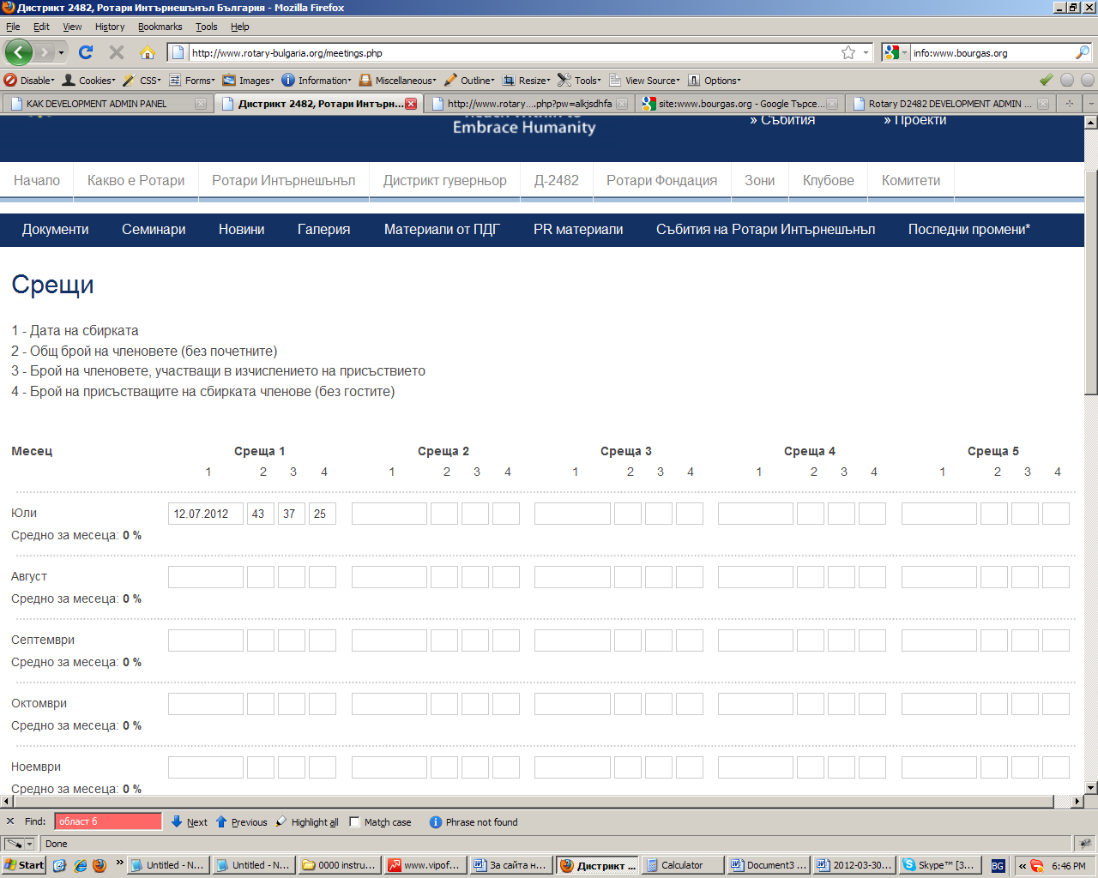

След попълване на информацията натиснете бутон запази промените в долната част а формата
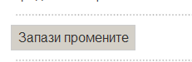

Процентите се пресмятат автоматично за конкретната среща и за месеца

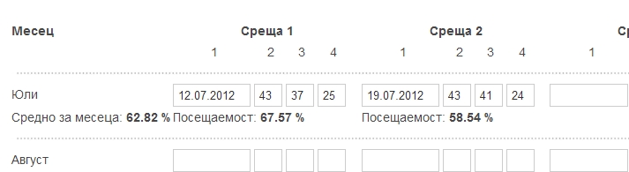

Достъп до обощената информация има секретарят на дистрикта за изготвяне на съответните отчети към РИ.
След запис Информацията може да се редактира.
Не редактирайте данни за предходен месец.

